Технології програмування
Лабораторна робота №3
ООП

Мета роботи: Використовуючи теоретичне підґрунтя про ООП у мові Python переробити програму телефонного довідника студентів використовуючи принципи ООП для формування відомостей про студентів.
Хід роботи:
Розробила клас Student для зберігання інформації про студента, клас StudentList для керування списком студентів та клас Utils для роботи з файлами CSV. Основний функціонал програми реалізовано в модулі main.py, який забезпечує взаємодію користувача з телефонним довідником. Коректність роботи програми перевірила за допомогою юніт-тестів із використанням бібліотеки pytest.
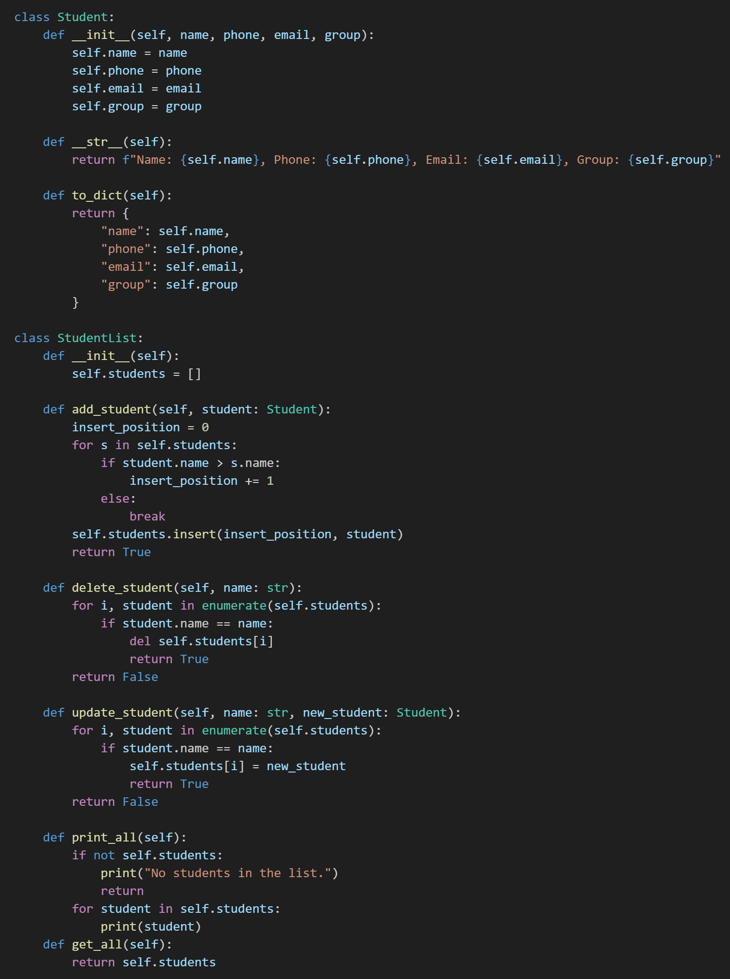
Рис. 1 - lab_03_student.py
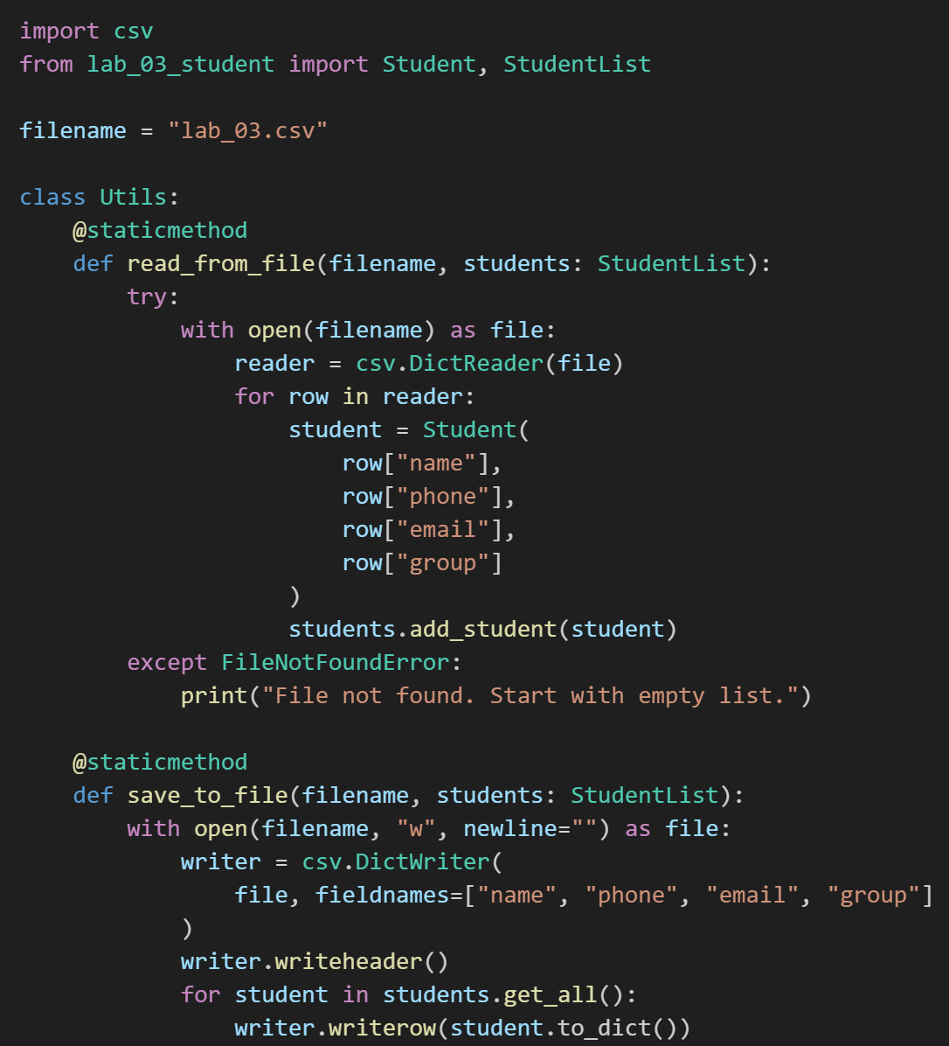
Рис. 2 - utils.py
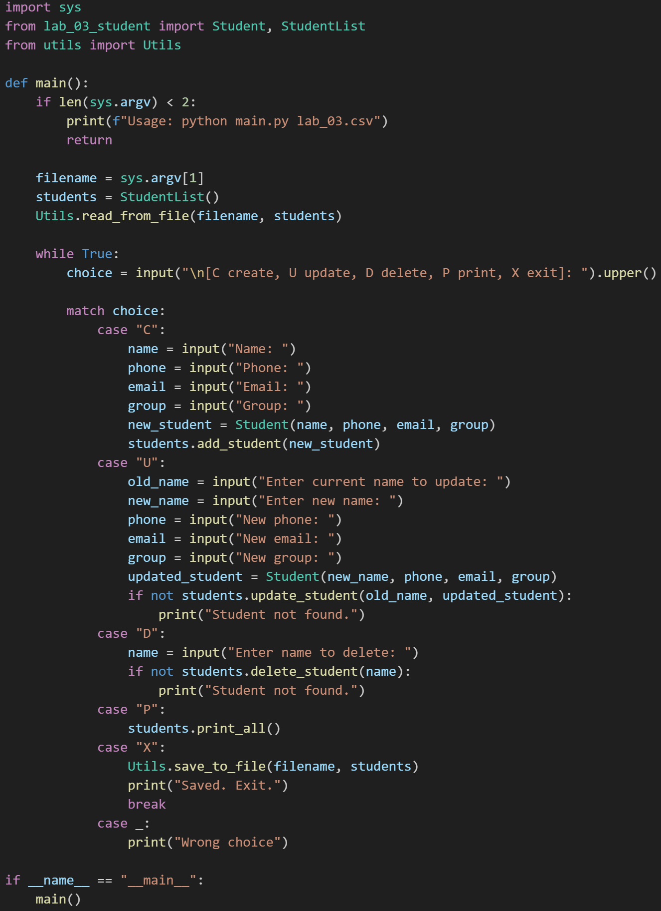
Рис. 3 - main.py
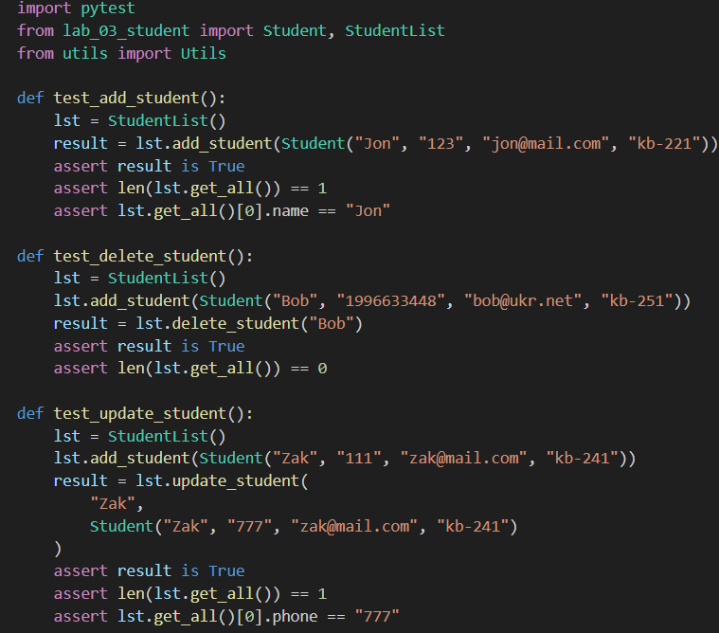
Рис. 4 - test_lab_03.py
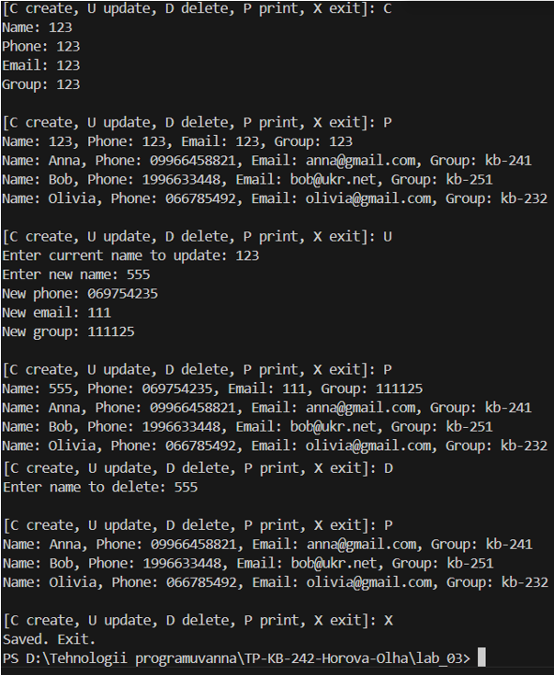
Рис. 5 – вивід основного коду
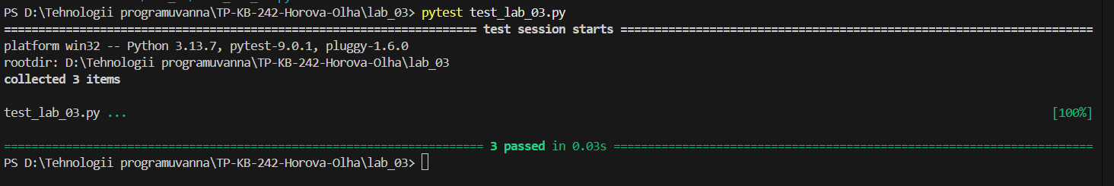
Рис. 6 – результат роботи
Висновок: у ході лабораторної роботи було реалізовано телефонний довідник студентів з використанням принципів об’єктно-орієнтованого програмування мовою Python. Було створено класи Student, StudentList та Utils, які забезпечують зберігання, обробку та збереження інформації про студентів.

Основний функціонал програми перевірено за допомогою юніт-тестів з використанням бібліотеки pytest.

